- Observa o mapa da Rússia.
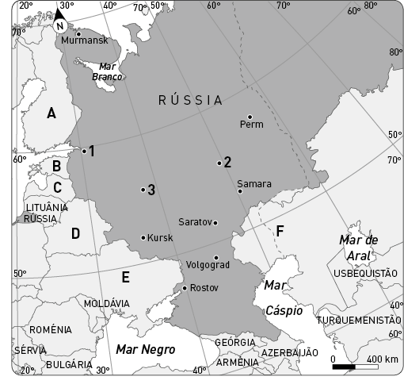
  - Menciona os países identificados no mapa e que fazem fronteira com a Rússia:

» A _____________________________________ » B ______________________________________

» C _____________________________________ » D ______________________________________

» E _____________________________________ » F ______________________________________

  - Identifica as cidades russas assinaladas no mapa com as letras:

1 _______________________________________ 2 _______________________________________

3 _______________________________________

  - Refere qual delas é a capital de Rússia.

__________________________________________________________________________________

  - Identifica a latitude, aproximadamente, da cidade de São Peterburgo.
___________________________________________________________________________________
  - A Rússia apresenta uma latitude norte. Justifica a afirmação anterior.
___________________________________________________________________________________

  - Faz a associação entre a coluna A e B.
. Ortodoxa
. 12 de junho
. Matriosca
. Rublo
. Volga
. Feriado nacional
. Objeto da cultura popular
. Principal religião
. Maior rio
. Moeda oficial
.
A B

